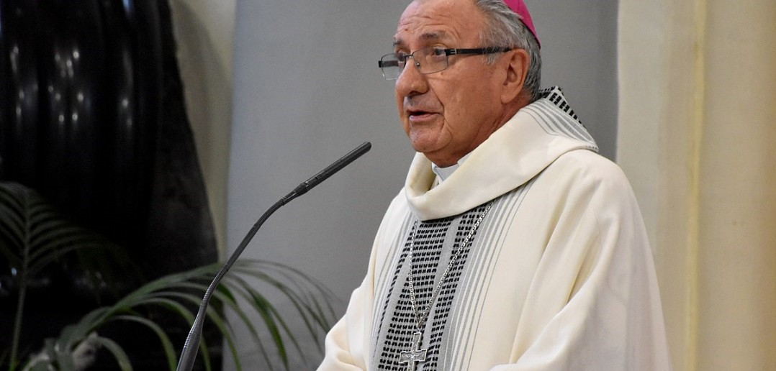
Foto: Divulgação/CPT

“O presidente trata quem tem outra opinião como inimigo e idiota”, diz dom André de Witte, da CPT
0
POR INÁCIO FRANÇA EM 20/05/2019REPORTAGENS
por Joel Santos Guimarães (colaborou Inácio França)
Os graves problemas sociais e econômicos que assolam o país e seu povo não “estão entre as preocupações do presidente, que nestes quase cinco meses de governo demonstrou despreparo para a função”. Quem afirma é dom André de Witte, bispo da diocese de Rui Barbosa (Bahia) e presidente da Comissão Pastoral da Terra (CPT). Para ele, Bolsonaro “vem agindo como se pudesse mandar e desmandar em tudo, considerando e tratando quem tem outra opinião como inimigo e idiota”.
Em entrevista à Marco Zero Conteúdo, o presidente da CPT faz duras críticas à Reforma da Previdência por entender que, se ela vier a ser aprovada “será um desastre para os trabalhadores”. E diante da chantagem que ela é necessária, “pergunto se não terá o mesmo sucesso da reforma trabalhista para o emprego?”
O bispo define comportamento autoritário quando o presidente classifica os movimentos sociais como organizações terroristas e ainda manda que sejam tratados como tal.
Dom André de Witte nasceu na pequena Scheldewindeke, na Bélgica, em 31 de dezembro de 1944, quando a cidade estava em ruínas, destruída pelos nazistas em fuga. Seus pais, os camponeses Armand de Witte e Agnes Delbeke, tiveram outros quatro filhos. Aos 18 anos, emtrou no Colégio para a América Latina, em Lovaina, onde estudou Filosofia e Teologia.
Após ser ordenado padre, em Julho de 1968, ingressou na universidade de Lovaina e, aos 29 anos, formou-se engenheiro agrônomo. Passou dois anos como vigário cooperador na paróquia de Zwijndrecht, perto do porto de Antuérpia. Em fevereiro de 1976, chegou ao Brasil para trabalhar na diocese de Alagoinhas. Começou logo a fazer parte da equipe da Pastoral Rural.
Em abril de 2018, foi eleito presidente da Comissão Pastoral da Terra (CPT) e, logo ao assumir a função, afirmou que a Igreja “deve cuidar de todo o trabalho – liturgia, a Bíblia e catequese -, mas ao mesmo tempo saber que em todo trabalho da CPT deveria mostrar sua opção pelos pobres”. Nesta entrevista, dom André aprofunda suas críticas e reafirma a necessidade de resistência:
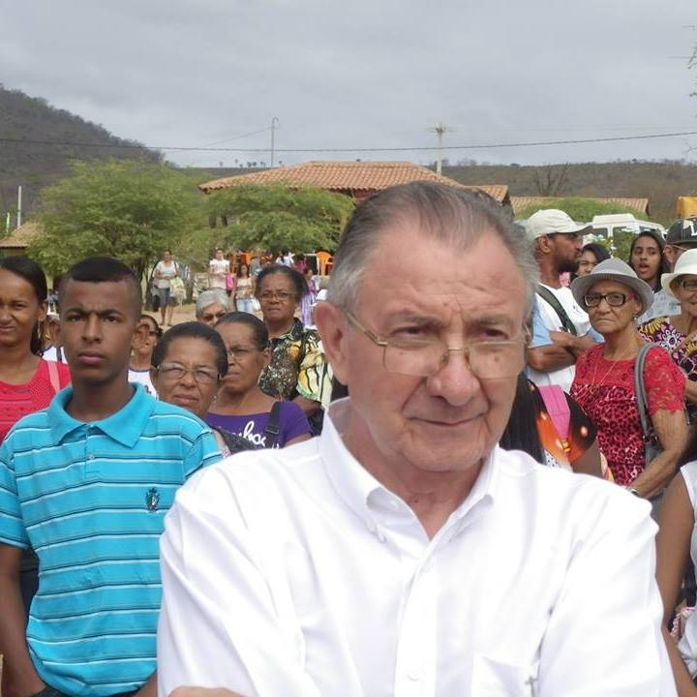
Dom André de Witte entre trabalhadores e trabalhadoras rurais (Foto; CPT)
Que balanço senhor faz dos primeiros meses do governo do presidente Bolsonaro?
Infelizmente não apareceram sinais, exemplos de alguma melhora para o Brasil e o povo brasileiro, nem para a situação social, econômica, o desemprego, a desigualdade, a violência, a fama do Brasil em âmbito mundial. E isto nem parece estar entre as primeiras preocupações do presidente, que manifesta um despreparo para a função, agindo como se pudesse mandar e desmandar em tudo, como se não tivesse Constituição, considerando e tratando quem tem outra opinião como inimigo e idiota. Como candidato não chegou a debater sobre um programa construtivo; nestes primeiros meses só aparecem sinais de vontade de desconstrução, de servir, em primeiro lugar, aos Estados Unidos e não ao Brasil. Juntamente com alguns ministros prejudica terrivelmente a imagem do Brasil a nível internacional.
Quais as conseqüências que a reforma da Previdência, se aprovada, terá na vida dos trabalhadores brasileiros e, principalmente, que efeito ela terá sobre a vida dos trabalhadores rurais?
Em poucas palavras: esta reforma será um desastre para os trabalhadores. E diante da chantagemde que ela é necessária para “sair do fundo o poço”, pergunto se não terá o mesmo sucesso da reforma trabalhista para o emprego? Mas tem outros caminhos para discutir. Penso no artigo de Ivo Lesbaupin do ISER.
Há quem afirme que a reforma da previdência vai beneficiar ainda mais os bancos ao mesmo tempo em que vai tirar dinheiro dos pobres. Essa também é a sua previsão? Por quê?
Realmente, concordo com esta opinião. O projeto de sociedade neoliberal ou ultraliberal tem esta opção capitalista. “Há cinco meses, só se fala em cortes. Não dos lucros dos banqueiros, que, este ano, “já tiveram lucros maiores que no ano passado, no mesmo período)”, como diz Ivo Lesbaupin, no artigo já citado.
O senhor acredita que o atual governo tem colocado em prática a promessa do então candidato Bolsonaro de que, se eleito, em seu governo os movimentos sociais, como MST, MTST e as centrais sindicais seriam tratados como “organizações terroristas”? Qual o ambiente entre as entidades dos trabalhadores do campo em relação a isso?
Acho autoritário um presidente, por ele considerar estes movimentos organizações terroristas, mandar que sejam tratados como tal. Mas, num estado de Direito, quem define os critérios?
E como fica a discussão sobre uma possível ilegitimidade de propriedade e sua função social? E sobre uma reforma agrária para garantir o direto à propriedade para quem dela precisar para viver? A obsessão por armas e a liberação de sua posse e uso, juntamente com a ideia de impunidade, criam e fortalecem na sociedade um ambiente de violência que fará aumentar a apreensão entre os trabalhadores do campo.
A própria Igreja Católica têm sido alvo permanente de críticas de Bolsonaro e seus ministros. O presidente chegou a afirmar que a “Igreja católica brasileira tem uma banda podre” referindo-se aos padres e bispos que atuam em defesa dos movimentos sociais. Vale lembrar ainda que o general Heleno Nunes determinou que os agentes da Abin monitorem bispos e padres brasileiros que participarão do Sínodo em outubro. Por que o presidente teme tanto a ação da Igreja em favor dos excluídos?
Jesus vem para salvar a todos, mas ele começa do lado dos pobres, dos pequenos. Está do lado dos pequenos. Se identifica com eles. Assim os discípulos de Jesus, como ele, devem lutar para que todos tenham vida. E isto é o contrário da sociedade onde o capital, o lucro, o enriquecimento às custas dos que são empobrecidos impera. O presidente considera inimigo quem não pensa como ele; parece continuar em campanha e não se colocar a serviço da sociedade inteira com toda a diversidade que ela tem.
Como o senhor vê a presença do ex-presidente da UDR, Luiz Nahan, como Secretário Especial para Assuntos Fundiários, portanto responsável pelas políticas de Reforma Agrária?
É a raposa cuidando do galinheiro! Na sociedade tem diversidade de grupos e de interesses. O caminho da democracia exige respeito para o diferente, diálogo, equilíbrio, preocupação com o bem comum. Precisa pessoas “preparadas” para as respectivas funções, mas será que representantes do latifúndio e do agronegócio que têm interesses diferentes e até opostos dos sem-terra, das populações tradicionais, da agricultura familiar saberão cuidar (também) dos interesses dos pequenos?
Como o senhor avalia a suspensão das vistorias de imóveis rurais? Essa medida paralisou a reforma agrária já que sem vistorias não é possível desapropriar imóveis rurais e, em consequência, criar novos assentamentos?
É exatamente um dos sinais que querem mesmo inviabilizar a Reforma Agrária; dificultar o acesso à terra para os pequenos, para os que lutam para a terra que precisam para trabalhar e viver, para a agricultura familiar. Mas todo o interesse do sistema está ao lado do latifúndio e do agronegócio. com todas as vantagens, incentivos e perdão de dívidas, que já receberam e continuam recebendo, ameaçando com a possibilidade de legalizar a invasão de territórios das populações tradicionais. É a redução do Bem Natural, que é a terra, destinado para todos, ao seu aspecto meramente econômico de recurso natural mercantilizado, a ser explorado e superexplorado, nas mãos dos donos do poder e do capital.
Agronegócio e reforma agrária são assuntos excludentes? Por quê?
Negócios agropecuários podem ser executados por pequenos, médios e grandes produtores rurais. Com os grandes, no latifúndio, vamos encontrar mais as monoculturas, os transgênicos, os agrotóxicos, produção de commodities para exportar. Com os pequenos, a agroecologia, a agricultura orgânica, o objetivo de uma agricultura ambientalmente sustentável, produção de alimentos para o mercado interno. Pela terra disponível no Brasil não deveria faltar para nenhuma família que queira nela trabalhar, mas precisa – e falta – vontade política para reformar a situação agrária.
Na diocese de Alagoinhas, onde trabalhava como padre, o levantamento feito pela pastoral rural, há 40 anos, apresentava 21.000 propriedades rurais declarados no INCRA. 14.000 eram minifúndios (menos do módulo médio da região, que era 30 hectares). 600 proprietários tinham mais de 500 ha.
Se 500 há fosse o teto máximo para um proprietário e só o excedente fosse desapropriado, daria para todos os minifúndios ter 30 há. Se fosse para dar 10 hectares a cada família, daria para criar mais outras 14.000 propriedades. Quem nesta região precisaria migrar por falta de terra? Então diziam: “Mas padre, uma lei assim nunca vai passar porque a maioria dos deputados tem milhares de hectares…!”
O astrólogo Olavo de Carvalho, guru do presidente, e que estaria orientando o presidente no seu desejo de destruir a rede pública de universidades por considerar que elas não servem para proporcionar conhecimento aos alunos, mas para formar gente com ideias comunistas. Olavo de Carvalho não seria uma espécie de Rasputin tupiniquim?
No pouco que sei de um e de outro, sei que se autoproclamaram, santo um e filósofo outro; que os dois tiveram influência política, num czar e czarina um, e num presidente o outro. E que os dois foram taxados de loucos.
Em sua opinião, como será possível a CPT e os povos do atravessar os próximos três anos e meio que resta de mandato nesse contexto político? E como superar essa visão de mundo que hoje está no Poder?
Os povos do campo, os povos originários, com sua história secular de opressão e resistência, com as raízes de sua fé e experiência, irão continuar a resistir e a nos dar o seu exemplo de como cuidar da Casa Comum e, com isto, nos fortalecendo.
A nós, na CPT, nas pastorais do campo, nas pastorais sociais, nas comunidades eclesiais, é dado caminhar junto com estes povos e com os movimentos populares, somando forças, seguindo e testemunhando Jesus Cristo que veio para que todos tenham vida, que nos diz “o vosso coração não se perturbe”. Do Papa Francisco, recebemos não somente o respaldo da luta que assumimos, mas o incentivo das suas palavras e atitudes que nos impulsionam: a preocupação com a Casa Comum, a Ecologia integral, a Amazônia, uma economia diferente…
Com fé estamos caminhando para o nosso V Congresso: “Romper as cercas do capital na terra e territórios ameaçados e tear as teias do bem viver na casa comum. ”
Em 2019, Campanha da Fraternidade foi “Fraternidade e Políticas Públicas” e o tema “serás libertado pelo direito e pela justiça”. A campanha teve algum resultado prático? Qual?
Nesta altura só posso expressar a esperança que pelo Brasil afora o tema tenha inspirado as comunidades para análise da realidade que estão vivendo, as necessidades que estão sofrendo e como estão enfrentando ou pretendendo enfrentar. E que tenha crescida a coleta da solidariedade permitindo aos fundos diocesanos e ao fundo nacional realizar projetos significativos.

Avanço conservador aumenta número de assassinatos de camponeses
Quando a CPT foi fundada, em junho de 1975, durante uma reunião de bispos da Amazônia em Goiânia (GO), o Brasil estava imerso na ditadura militar. Imediatamente, a Comissão tornou-se uma voz capaz de denunciar a grave situação vivida pelos trabalhadores rurais, especialmente na região amazônica, explorados no trabalho (com frequência escravo) depois de ter sido expulsos das suas terras.
O vínculo com a Conferência Nacional dos Bispos do Brasil (CNBB) ajudou a CPT a realizar o seu trabalho e a se manter no período em que a repressão atingia agentes de pastoral e lideranças populares. Logo, porém, adquiriu caráter ecumênico, tanto no sentido dos trabalhadores que eram apoiados, quanto na incorporação de agentes de outras igrejas cristãs, destacadamente da Igreja Evangélica de Confissão Luterana no Brasil.
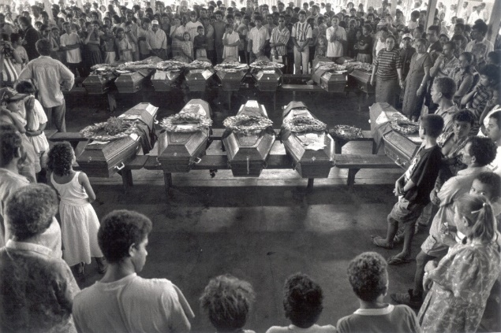
Famosa foto de Sebastião Salgado do velório das vítimas do massacre de Eldorado dos Carajás
A CPT mantém atualizados os registros dos assassinatos e de massacres no campo, ocorridos de 1985 até os dias atuais. Esse tipo de crime sempre ocorreu no campo brasileiro, apesar de apenas alguns terem ganhado destaque no cenário nacional. De acordo com sua metodologia, a CPT reconhece como “massacre” casos em que um número igual ou maior que três pessoas foram mortas na mesma ocasião.
O levantamento mostra que, de 1985 a 2018, a CPT registrou 1438 casos de conflitos no campo em que 1904 pessoas foram assassinadas. Deste total, apenas 113 casos foram julgados, com 31 mandantes e 94 executores condenados. Ou seja, apenas 8% dos crimes foram a julgamento.
Vale ressaltar que, entre 2009 e 2014, a média de camponeses assassinados foi de 32,5, mas já em 2015, quando começou a ofensiva conservadora, saltou para 50 mortes. Em 2016, ano do impeachment de Dilma, foram 61 homicidios. Com Temer no poder, os esquadrões da morte ficaram ainda mais à vontade, assassinando 71 pessoas. No ano seguinte, foram mais seletivos: cometeram 28 homicídios, porém a maior parte eram lideranças. Neste ano, apenas nos quatro primeiros meses do governo Bolsonaro, 11 agricultores já foram mortos.

INÁCIO FRANÇA
Formado em Jornalismo na Unicap, aprendeu mesmo o ofício como repórter de polícia do Diário Popular (SP) . Passou pela sucursal paulista de 'O Globo' e 'Diário de Pernambuco'. Ganhou os prêmios Vladimir Herzog de Jornalismo e Direitos Humanos, Cristina Tavares, Ayrton Senna de Jornalismo e menção honrosa no Ibero-Americano de Jornalismo pelos Direitos da infância. Saiu das redações para ser secretário de Comunicação de Olinda. Em seguida, foi oficial e consultor de comunicação do UNICEF, assessor de imprensa pouco inspirado na secretaria de Ciência e Tecnologia de PE. Também viu de perto os intestinos do futebol como diretor de Comunicação do Santa Cruz F.C. Publicou a novela 'Terezas' (2017), uma trilogia de crônicas de futebol com Samarone Lima (2013-2014) e dois livros de entrevistas e memória com a cineasta Tuca Siqueira (2009 e 2014). É casado com uma mulher que ama desde a adolescência e tem três filhos.
https://marcozero.org/o-presidente-trata-quem-tem-outra-opiniao-como-inimigo-e-idiota-diz-dom-andre-de-witte-da-cpt/

